

Autorizar Solicitação de Acesso
O objetivo desta funcionalidade é filtrar as solicitações pendentes de acessos ao GSAN, feitas pelos usuários da empresa, cabendo ao responsável pela autorização liberar o acesso ou justificar sua não autorização. Ela pode ser acessada via Menu do Sistema através do caminho: GSAN > Segurança > Acesso > Solicitação de Acesso > Autorizar Solicitação de Acesso. Feito isso, o sistema acessa a tela de filtro abaixo:

Observação
Informamos que os dados exibidos nas telas a seguir são fictícios, e não retratam informações de clientes.
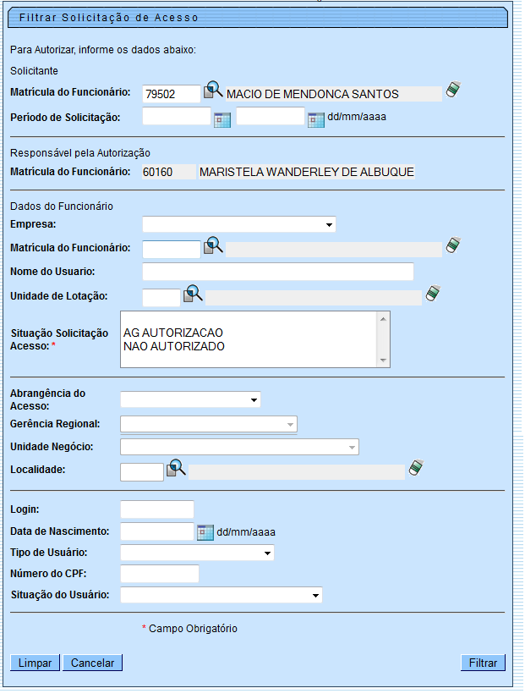

Na tela de filtro acima, informe os campos para seleção dos acessos que poderão ser autorizados. Para detalhes sobre o preenchimento clique AQUI. Depois do preenchimento, o sistema envia e-mail automático para o solicitante e ao usuário autorizado, informando que o Acesso foi autorizado. Caso o autorizador negue o acesso, é enviado um e-mail automático para o solicitante, informando que o acesso não foi autorizado. Neste caso, no campo Situação, será exibida Não Autorizado. No entanto, o usuário pode ser autorizado em outra oportunidade.

Manter Solicitação de Acesso
Após a realização do filtro, o sistema exibe o resultado da seleção de registros, contendo os acessos solicitados, conforme tela abaixo:

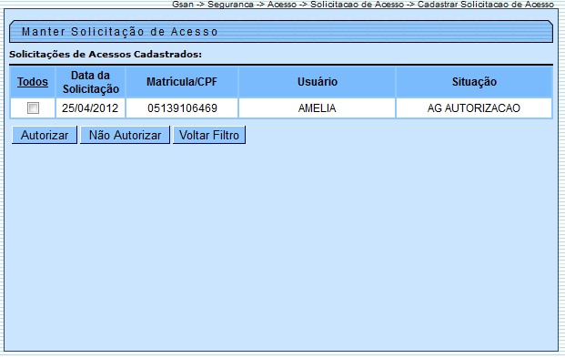

Acima, o sistema exibe uma lista de solicitações pendentes de autorizações. Ao clicar na opção Todos, os checkboxs são marcados na seleção. Clique no checkbox para marcar/desmarcar a solicitação de acesso desejada. Em seguida, clique em para autorizar as solicitações selecionadas nos checkboxs. Quando a situação for igual a AG. AUTORIZAÇÃO, o sistema disponibiliza o botão .
Ao clicar em , o sistema retorna para a tela de filtro inicial.
Clique em para não autorizar as solicitações selecionadas nos checkboxs. Feito isso, o sistema exibe o popup com uma lista de motivos de não autorização, apresentando uma mensagem, solicitando a confirmação da não autorização.

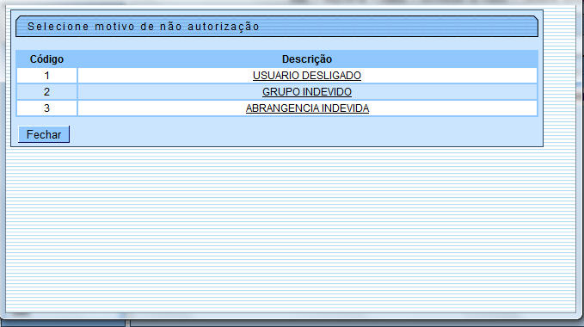

Após escolher um dos motivos da não autorização, clicando no link do campo Descrição, é exibida uma tela de confirmação. Tecle em OK para que o acesso não seja autorizado. Caso deseje rever a ação de não autorização, clique em Cancelar.

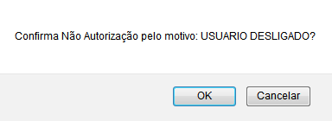

A funcionalidade Autorizar Solicitação de Acesso permite cadastrar mais de um grupo de acesso para o usuário autorizado, bem como inserir as permissões especiais do usuário, selecionadas no Inserir Solicitação de Acesso e Atualizar Solicitação de Acesso.

Preenchimento dos Campos
Campo | Preenchimento dos Campos
Solicitante:
Matrícula do Funcionário | Informe a matrícula do funcionário solicitante do acesso, ou selecione clicando no botão ao lado do campo.  Para apagar o conteúdo do campo, clique no botão ao lado do campo em exibição.
Período de Solicitação | Informe as datas referentes ao período de solicitação, no formato dd/mm/aaaa (dia, Mês, ano), correspondente ao inicio e fim do período de solicitação de acesso, ou clique no botão , link Pesquisar Data - Calendário, para selecionar as datas desejadas.
Responsável pela Autorização:
Matrícula do Funcionário | O sistema já exibe a matrícula do funcionário responsável pela autorização, podendo ser alterada pelo usuário.
Dados do Funcionário:
Empresa | Selecione entre as opções disponibilizadas, a empresa a qual o solicitante está vinculado.
Matrícula do Funcionário | Caso não seja prestador de serviço, informe a matrícula do funcionário, ou selecione clicando no botão ao lado do campo. O nome será exibido no campo ao lado.  Para apagar o conteúdo do campo, clique no botão ao lado do campo em exibição.
Nome do Usuário | Informe o nome do usuário solicitante, caso seja prestador de serviço.  Este campo não deve ser informado quando o solicitante for funcionário.
Unidade de Lotação | Informe o código da unidade administrativa a qual o usuário solicitante estará lotado, ou selecione clicando no botão ao lado do campo. O nome da lotação será exibido no campo ao lado.  Para apagar o conteúdo do campo, clique no botão ao lado do campo em exibição.
Situação(*) | Campo obrigatório - O sistema exibe uma lista de opções, onde será obrigatória a seleção de uma das situações, para que seja executado o filtro.
Abrangência do Acesso | Informe uma das opções disponibilizadas pelo sistema.
Gerência Regional | Informe uma das opções disponibilizadas pelo sistema.
Unidade Negócio | Informe uma das opções disponibilizadas pelo sistema.
Localidade | Informe o código da localidade, ou clique no botão , link Pesquisar Localidade, para selecionar a localidade desejada. O nome da localidade será exibido no campo ao lado.  Para apagar o conteúdo do campo, clique no botão ao lado do campo em exibição.
Login | Informe o “Login” de acesso à funcionalidade.
Data de Nascimento | Informe a data de nascimento, no formato dd/mm/aaa (dia, Mês, ano), ou clique no botão , link Pesquisar Data - Calendário, para selecionar a data desejada.
Tipo de Usuário | Informe uma das opções disponibilizadas pelo sistema.
Número de CPF | Informe o número do CPF válido.
Situação do Usuário | Informe uma das opções disponibilizadas pelo sistema.

Funcionalidade dos Botões
Botão | Descrição da Funcionalidade
Utilize este botão para ativar a funcionalidade de pesquisa da opção escolhida.
Ao clicar no botão, o sistema apresentará uma tela de pesquisa para o domínio do campo.
 | Utilize este botão para limpar as informações existentes no campo.
Ao acionar este botão, o sistema irá abrir uma tela para que você selecione a data a partir de um calendário, no formato dd/mm/aaaa (dia, mês, ano).
Clique em Pesquisar Data - Calendário para obter a ajuda da tela do calendário.
 | Ao clicar neste botão, o sistema limpa o conteúdo dos campos da tela.
 | Utilize este botão para fazer com que o sistema encerre, sem salvar o que está sendo feito, e volte para a tela principal.
 | Utilize este botão comandar a execução do filtro, com base nas opções selecionadas.
 | Utilize este botão para efetivar a autorização da transação.
 | Ao clicar no botão, os acessos selecionados não serão autorizados.
 | Ao clicar neste botão, o sistema retorna à tela de filtro.
 | Utilize este botão para fechar a tela do “popup”.

Referências
Manter Solicitação de Acesso

Termos Principais
Solicitação de Acesso
Clique aqui para retornar ao Menu Principal do GSAN

